 | SKAPA INBJUDAN TILL MÖTE
 | Datum
Välj/skriv instans | 2021-02-11

Skapa inbjudning till möte i Wilma
- Klicka på Ny inbjudan som finns under kalendern på Wilmas första sida.
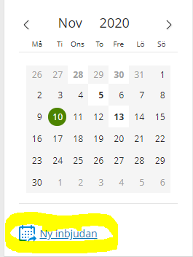
- Skriv inbjudan på samma sätt som du skriver ett vanligt meddelande i Wilma och lägg till mottagare.
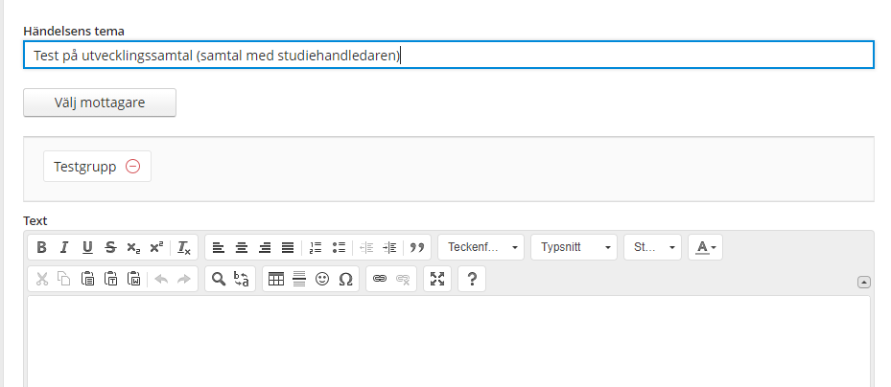

- Under Maxantal anmälningar och Maxantal deltagare som kan anmälas skriver du hur många som kan reservera samma händelsetidpunkt, tex vid ett personligt samtal ska antalet vara 1. Lämna tomt här om alla inbjudna får anmäla sig till samma händelse (t.ex. föräldramöte). Skriv in de tider som du vill ska vara bokningsbara vid Datum och Klockan.
Under Anmälning ska du skriva in när du senast vill ha svar och under Annullering ska du sätta sista tiden för att annullera mötet. Lägg till flera tider genom att klicka på Lägg till en tidpunkt. Klicka Sänd inbjudan när du är klar.

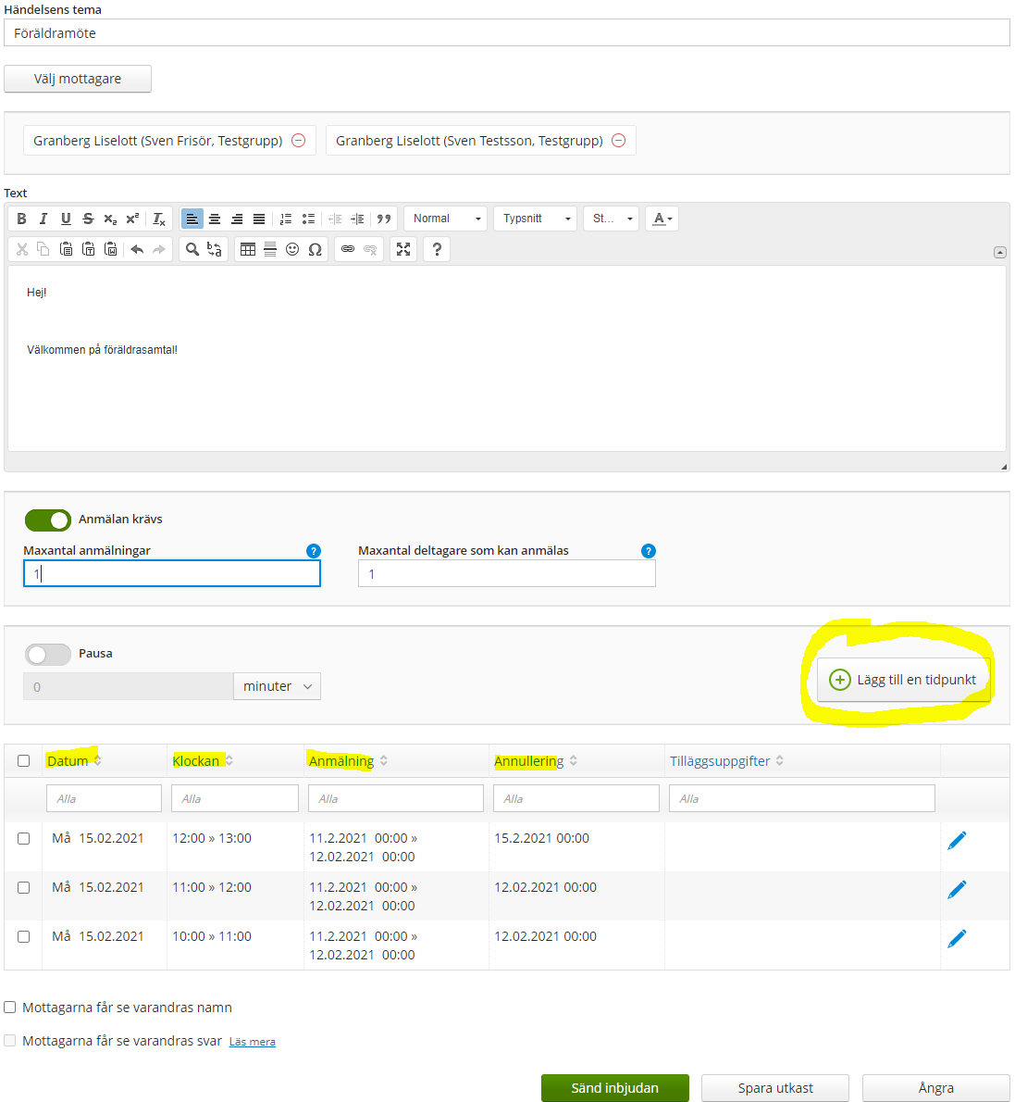

- När mottagaren (studerande, förälder) får inbjudan ser det ut så här i Wilma och hen kan då boka en tid som passar.
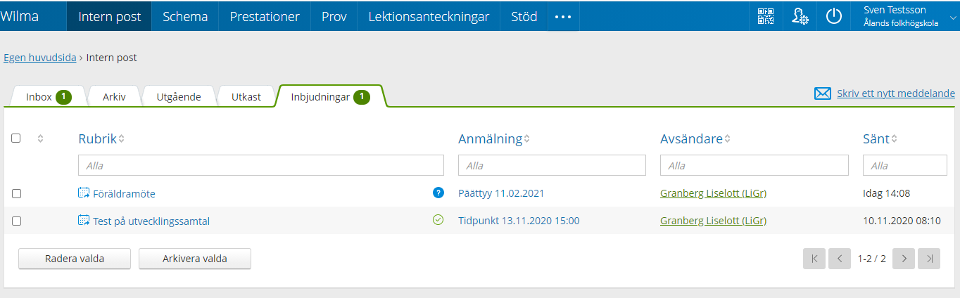

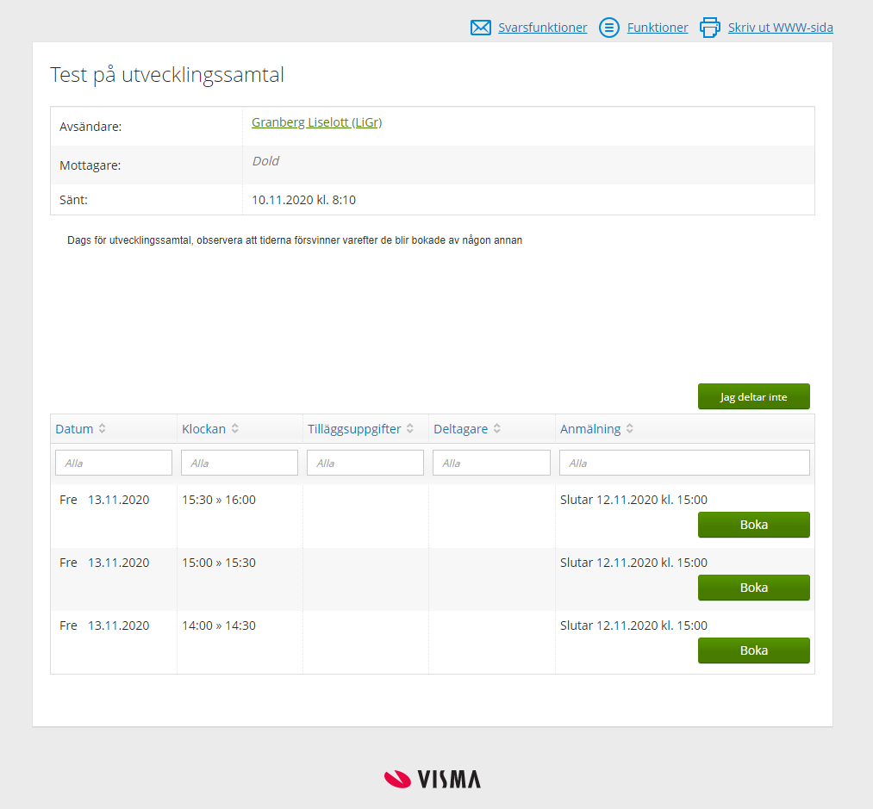

5. När en studerande går in och bokar en tid försvinner den tiden ur listan och följande studerande som öppnar inbjudan ser endast de återstående tider som är kvar.

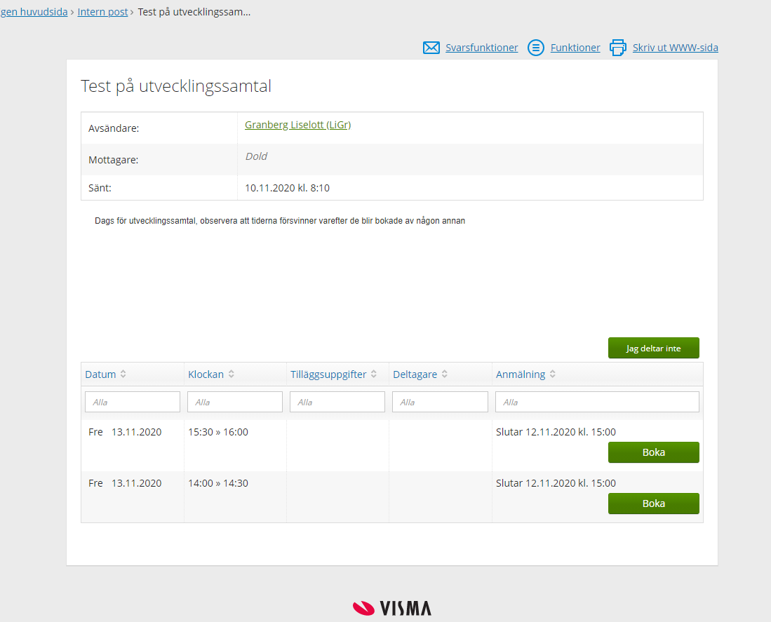

6. Under din kalender på första sidan kan du se vilka bokningar som gjorts.
